|  |  |
| --- | --- |
|  | **UNIVERSIDADE CATÓLICA DE BRASÍLIA**  **PROJETO DE EXTENSÃO**  **PLANO DE ATIVIDADES – 2º/2002** |

1. **IDENTIFICAÇÃO:**

|  |  |
| --- | --- |
| **ESTUDANTE:** | **MATRÍCULA:** |
| **CURSO:** | |
| **INSTITUIÇÃO DE ATUAÇÃO/PROJETO INTERNO:** | |
| **TÍTULO DA ATIVIDADE:** | |
| **PÚBLICO:** crianças, jovens, adultos ou idosos    **FAIXA ETÁRIA:** | |

1. **OBJETIVO GERAL**

|  |
| --- |
|  |
|  |

1. **OBJETIVOS ESPECÍFICOS**

|  |
| --- |
|  |
|  |

**4. ATIVIDADES QUE SERÃO DESENVOLVIDAS:**

|  |
| --- |
|  |

**5. CRONOGRAMA DOS ATENDIMENTOS:**

|  |  |  |  |
| --- | --- | --- | --- |
| **Nº** | **DATA** | **DESCRIÇÃO DA ATIVIDADE** | **OBSERVAÇÕES** |
|  |  |  |  |
|  |  |  |  |
|  |  |  |  |
|  |  |  |  |
|  |  |  |  |
|  |  |  |  |
|  |  |  |  |
|  |  |  |  |
|  |  |  |  |
|  |  |  |  |
|  |  |  |  |
|  |  |  |  |
|  |  |  |  |
|  |  |  |  |

**PROJETOS DE EXTENSÃO E ODS**

**As atividades de extensão desenvolvidas nas instituições parceiras ou em projetos internos na UCB estão vinculadas a algum dos Objetivos de Desenvolvimento Sustentável – ODS:**

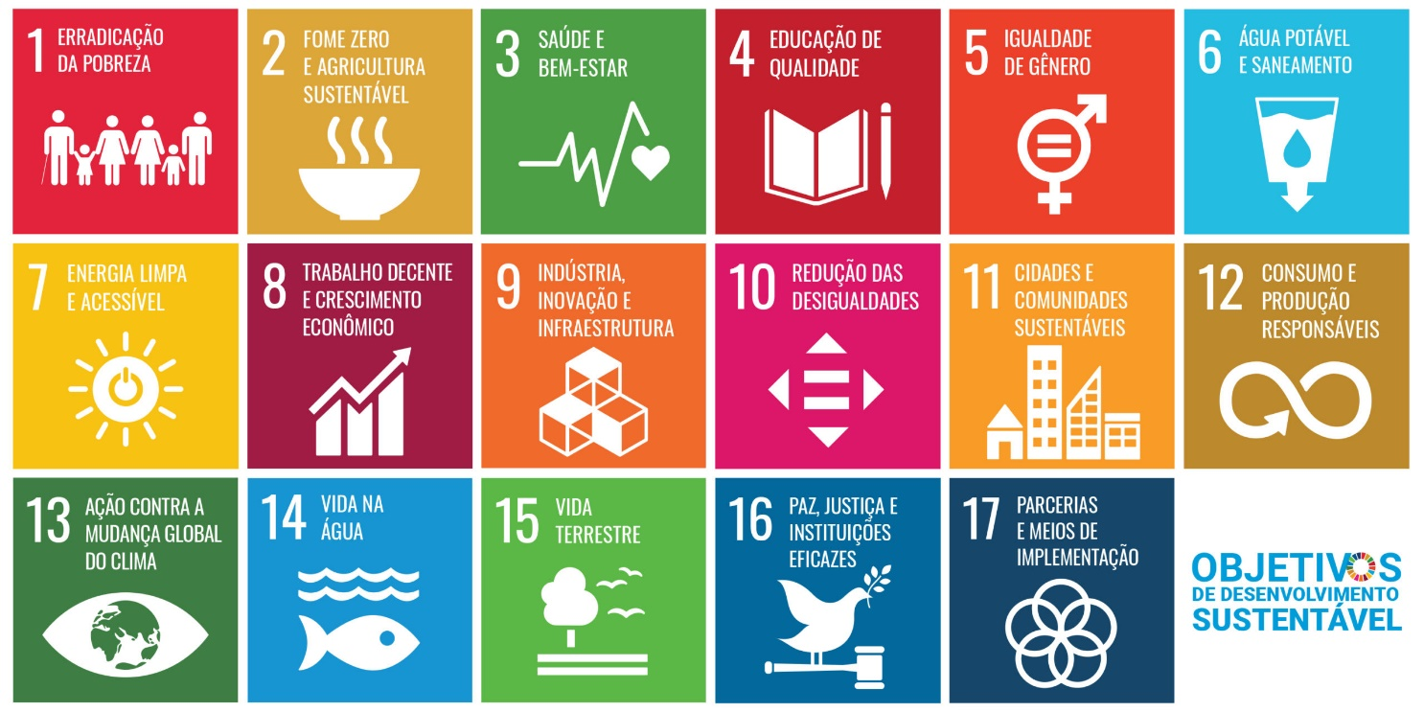

**As metas foram estabelecidas pela Organização das Nações Unidas (ONU) em 2015, com o apoio de 193 nações e ficaram conhecidas como Objetivos de Desenvolvimento Sustentável (ODS). Segue uma descrição mais completa de cada um deles:**

**Objetivo 1. Acabar com a pobreza em todas as suas formas, em todos os lugares;**

**Objetivo 2. Acabar com a fome, alcançar a segurança alimentar e melhoria da nutrição e promover a agricultura sustentável;**

**Objetivo 3. Assegurar uma vida saudável e promover o bem-estar para todos, em todas as idades;**

**Objetivo 4. Assegurar a educação inclusiva e equitativa e de qualidade, e promover oportunidades de aprendizagem ao longo da vida para todos;**

**Objetivo 5. Alcançar à igualdade de gênero e empoderar todas as mulheres e meninas;**

**Objetivo 6. Assegurar a disponibilidade e gestão sustentável da água e saneamento para todos;**

**Objetivo 7. Assegurar o acesso confiável, sustentável, moderno e a preço acessível à energia para todos;**

**Objetivo 8. Promover o crescimento econômico sustentado, inclusivo e sustentável, emprego pleno e produtivo e trabalho decente para todos;**

**Objetivo 9. Construir infraestruturas resilientes, promover a industrialização inclusiva e sustentável e fomentar a inovação;**

**Objetivo 10. Reduzir a desigualdade dentro dos países e entre eles;**

**Objetivo 11. Tornar as cidades e os assentamentos humanos inclusivos, seguros, resilientes e sustentáveis;**

**Objetivo 12. Assegurar padrões de produção e de consumo sustentáveis;**

**Objetivo 13. Tomar medidas urgentes para combater a mudança climática e seus impactos;**

**Objetivo 14. Conservação e uso sustentável dos oceanos, dos mares e dos recursos marinhos para o desenvolvimento sustentável;**

**Objetivo 15. Proteger, recuperar e promover o uso sustentável dos ecossistemas terrestres, gerir de forma sustentável as florestas, combater a desertificação, deter e reverter a degradação da terra e deter a perda de biodiversidade,**

**Objetivo 16. Promover sociedades pacíficas e inclusivas para o desenvolvimento sustentável, proporcionar o acesso à justiça para todos e construir instituições eficazes, responsáveis e inclusivas em todos os níveis,**

**Objetivo 17. Fortalecer os meios de implementação e revitalizar a parceria global para o desenvolvimento sustentável.**

**Tendo presente a sua experiência de extensão realizada na instituição parceira ou em projeto interno na UCB, as ações desenvolvidas contribuíram para o alcance de quais metas dos ODS? Justifique sua resposta.**